**Решение таска с root-me**

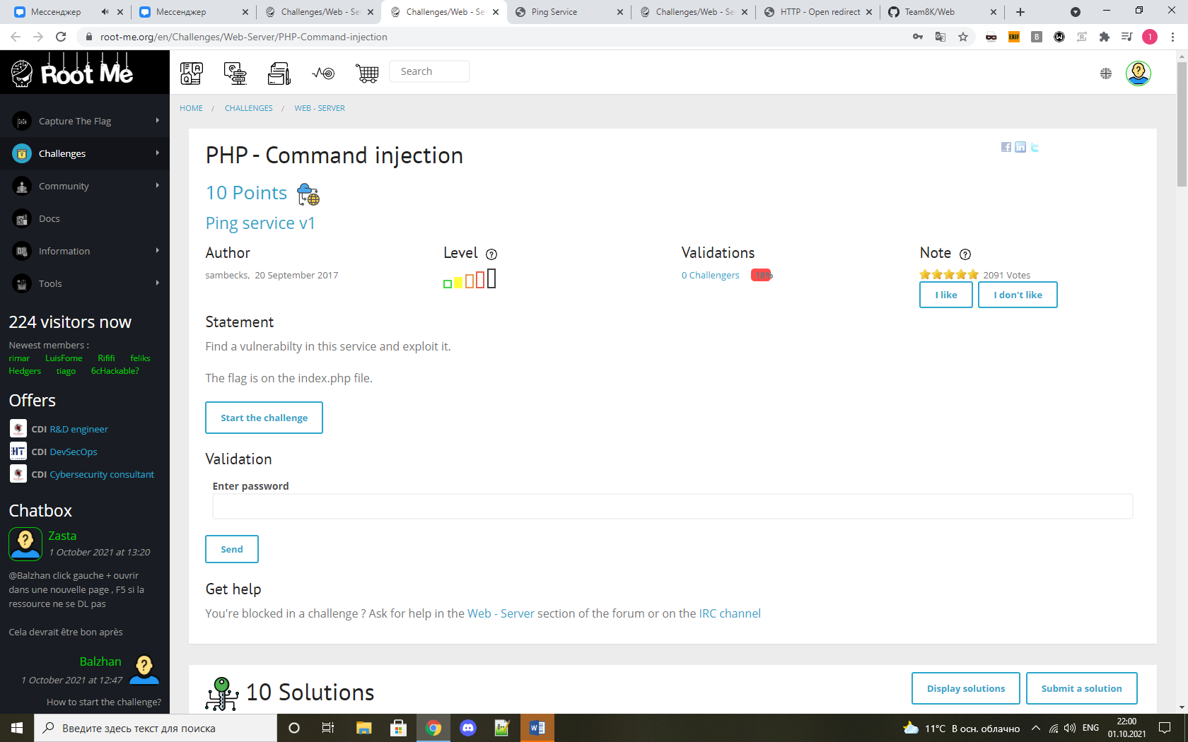

В задании говорится, что есть некая уязвимость и флаг находится в файле index.php. Начнем

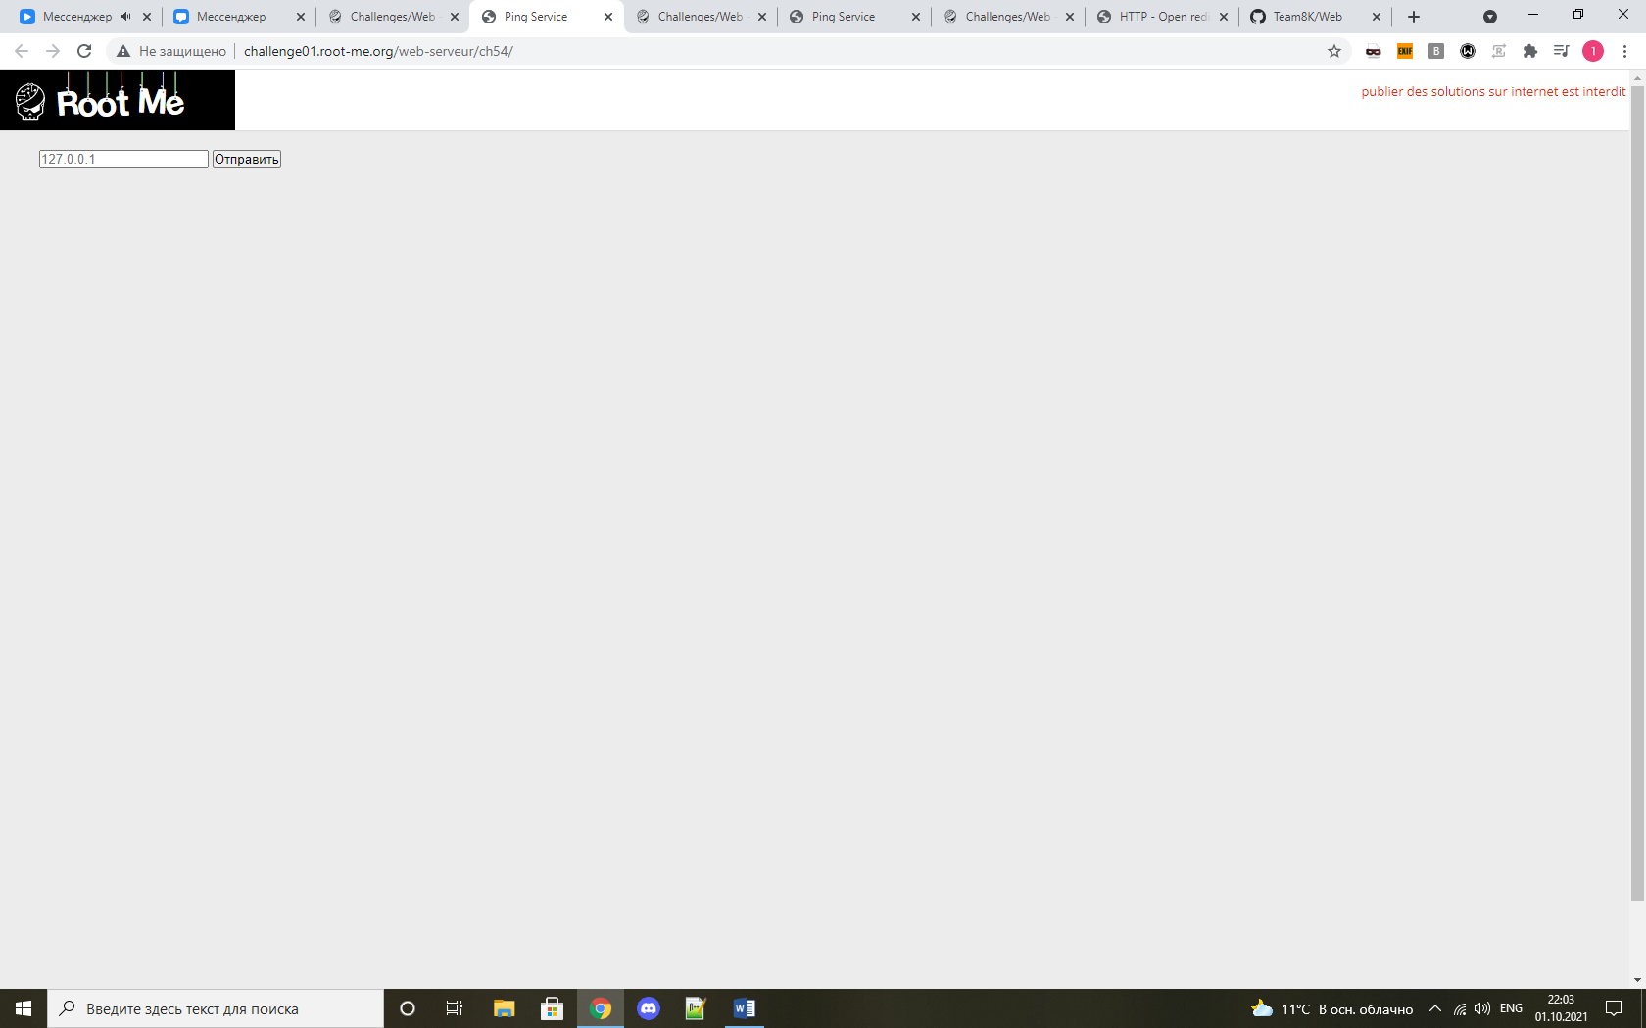

Переходим в директорию /index.php

<http://challenge01.root-me.org/web-serveur/ch54/index.php>

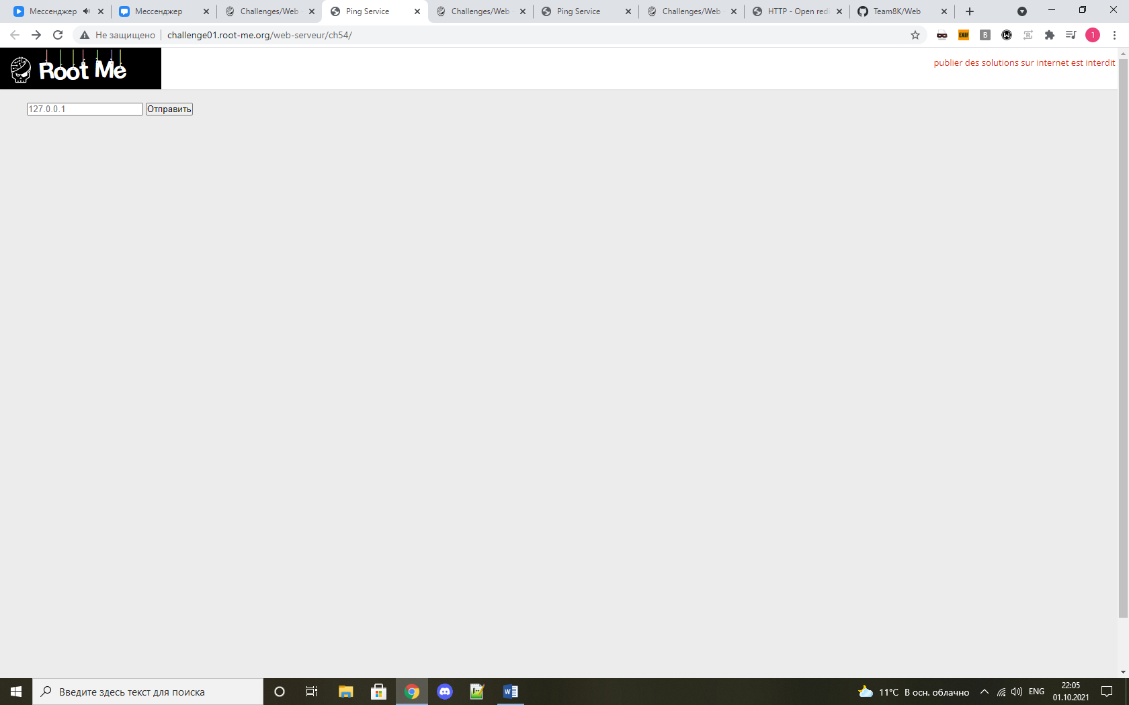

Далее вводим php-инъекцию ;ls

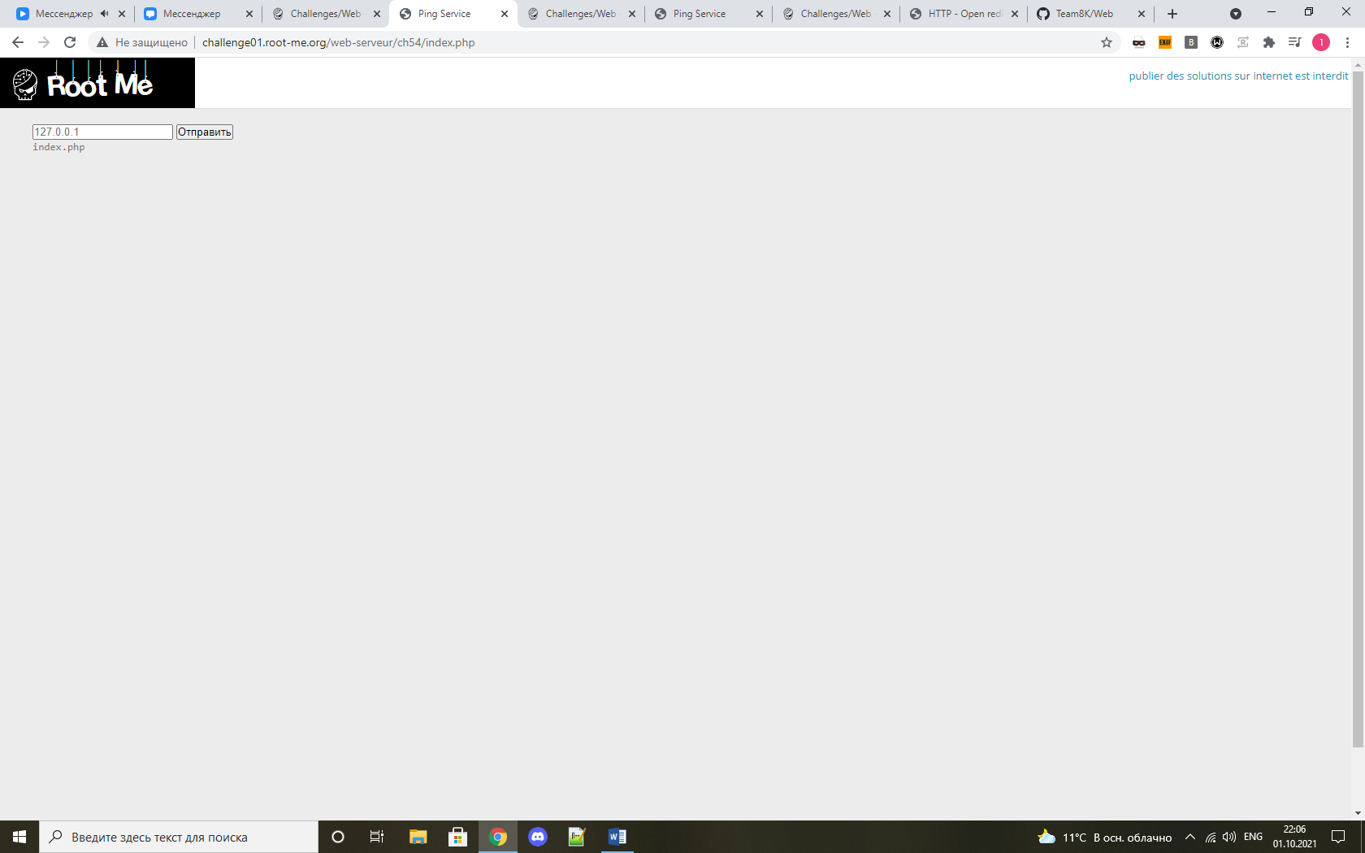Ничего интересного не выдал, попросим у него вывести index.php

;ls ; cat index.php

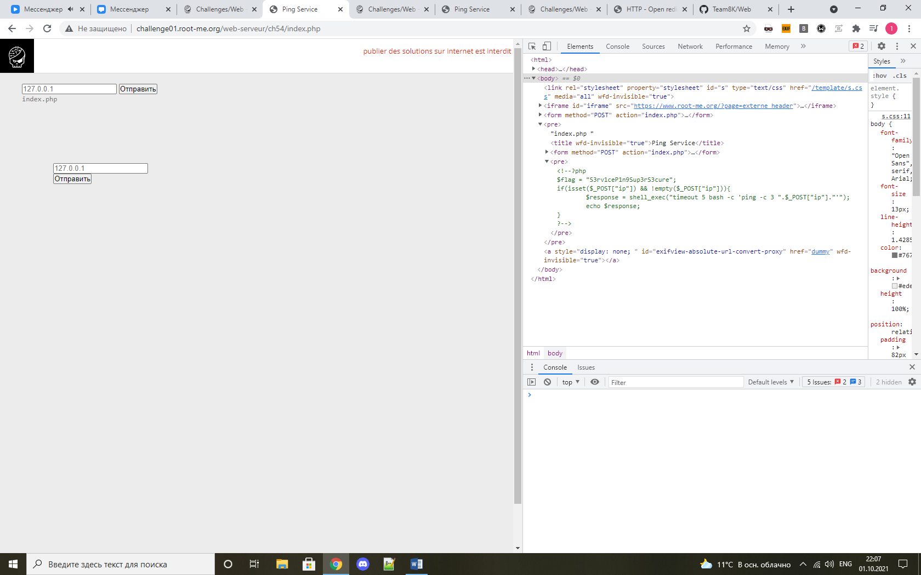

Открыв исходный код видим заветный флаг

Flag{S3rv1ceP1n9Sup3rS3cure}